AgriLam wasabi Farm에서 환경센서 설치작업
미팅명 | AgriLam wasabi Farm에서 환경센서 설치작업
날짜, 시간 | 2026-05-27 11:00 ~ 12:00 | 장소, 주소 | AgriLam wasabi Farm / 4HFM+FM6, Lạc Dương, Lâm Đồng, Việt Nam
참석자
소속 | 이름 | 직책 | 연락처
넥스트그린 | 남승진 | 통역 | +84-0784-222-068
회의내용
- AgriLam Farm에서 환경 센서 설치를 위한 현장 조사 및 설치 작업을 진행하였음.
- 철갑상어 양식장 및 철갑상어전문 식당운영하고있음.
- 레몬, 고사리 및 토마토를 재배하는 8,000㎡ 규모의 토지가 있다 ( 여기서 환경센서 설치해주기바란다)
회의사진
미팅사진 1  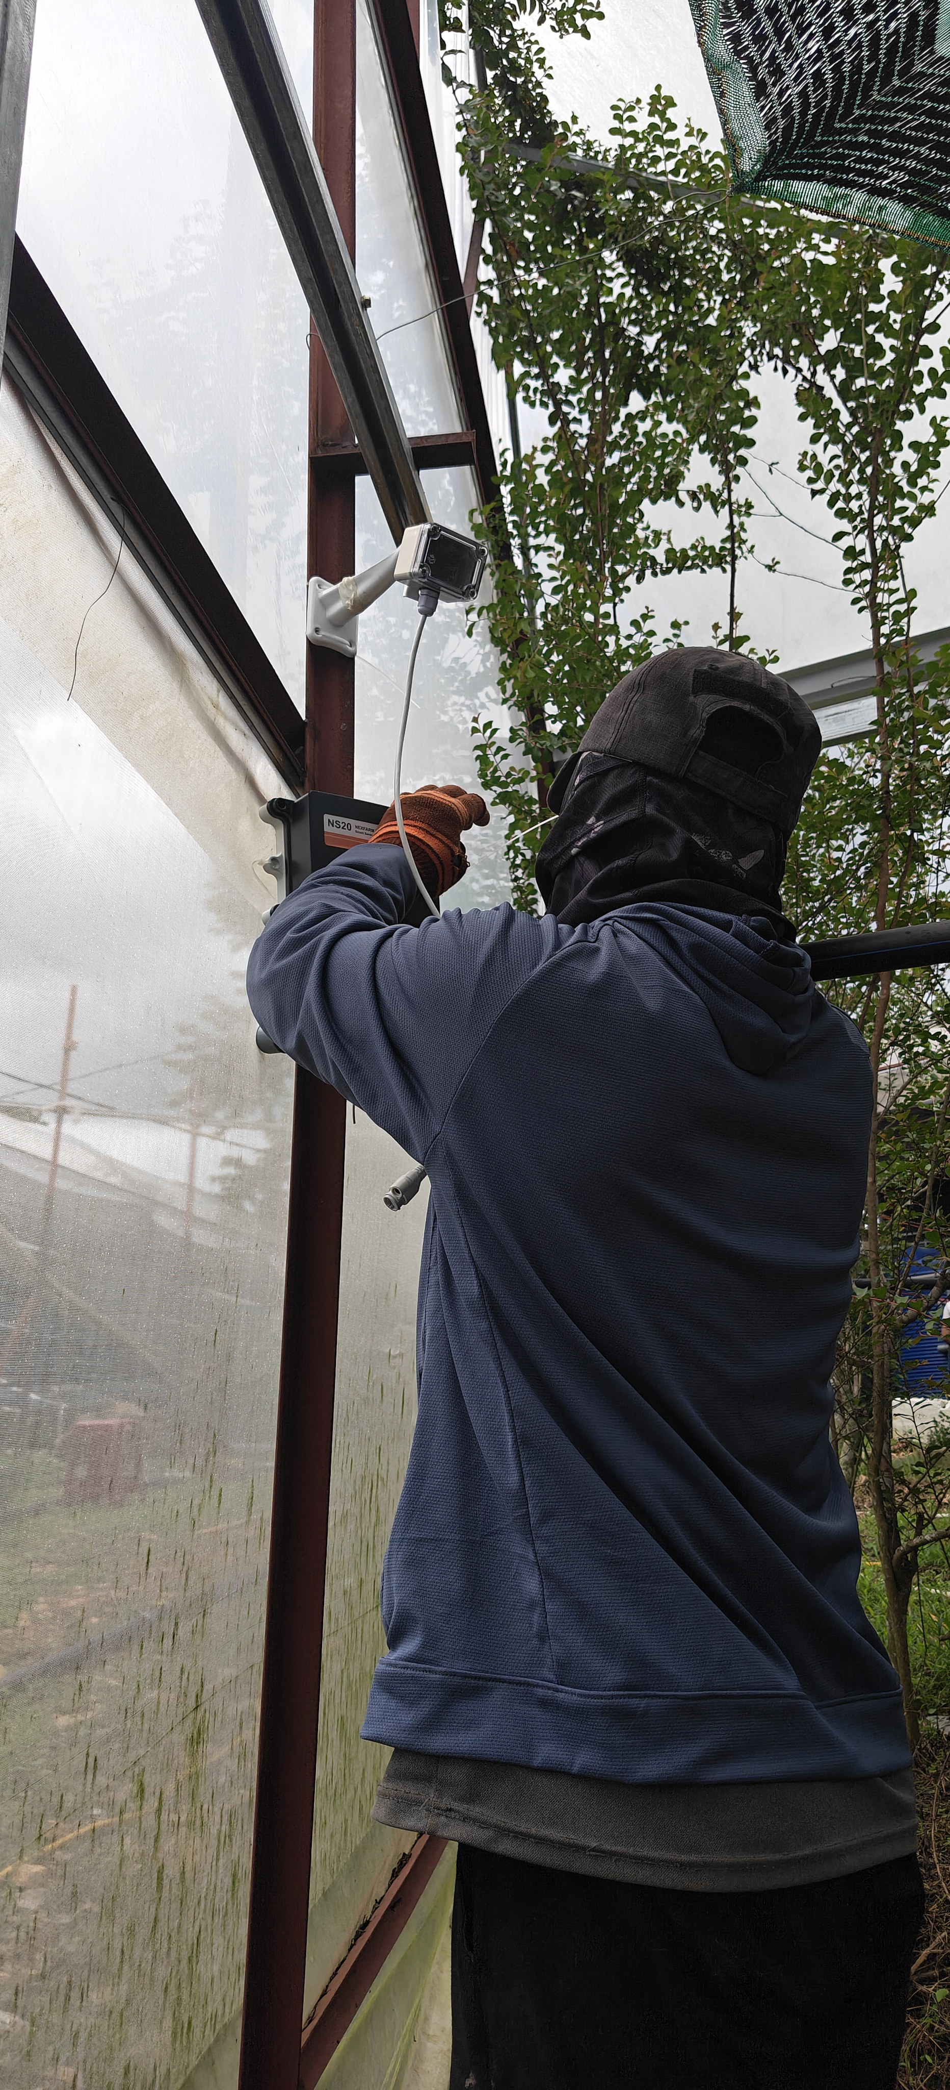 | 미팅사진 2  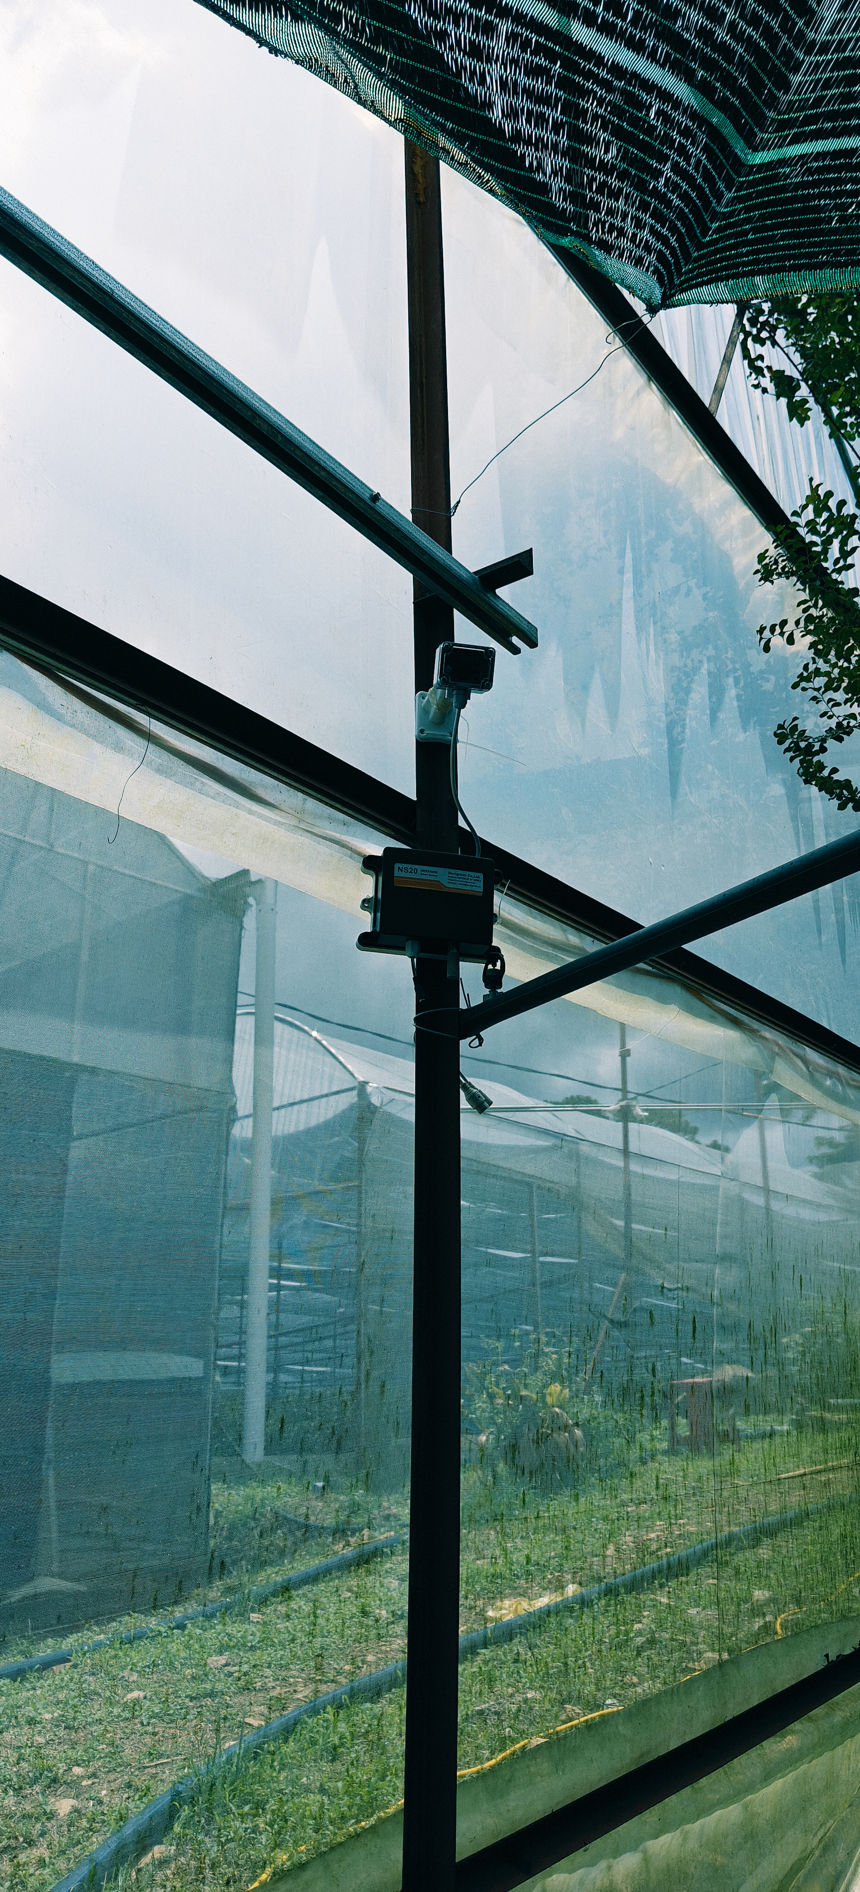 | 미팅사진 3  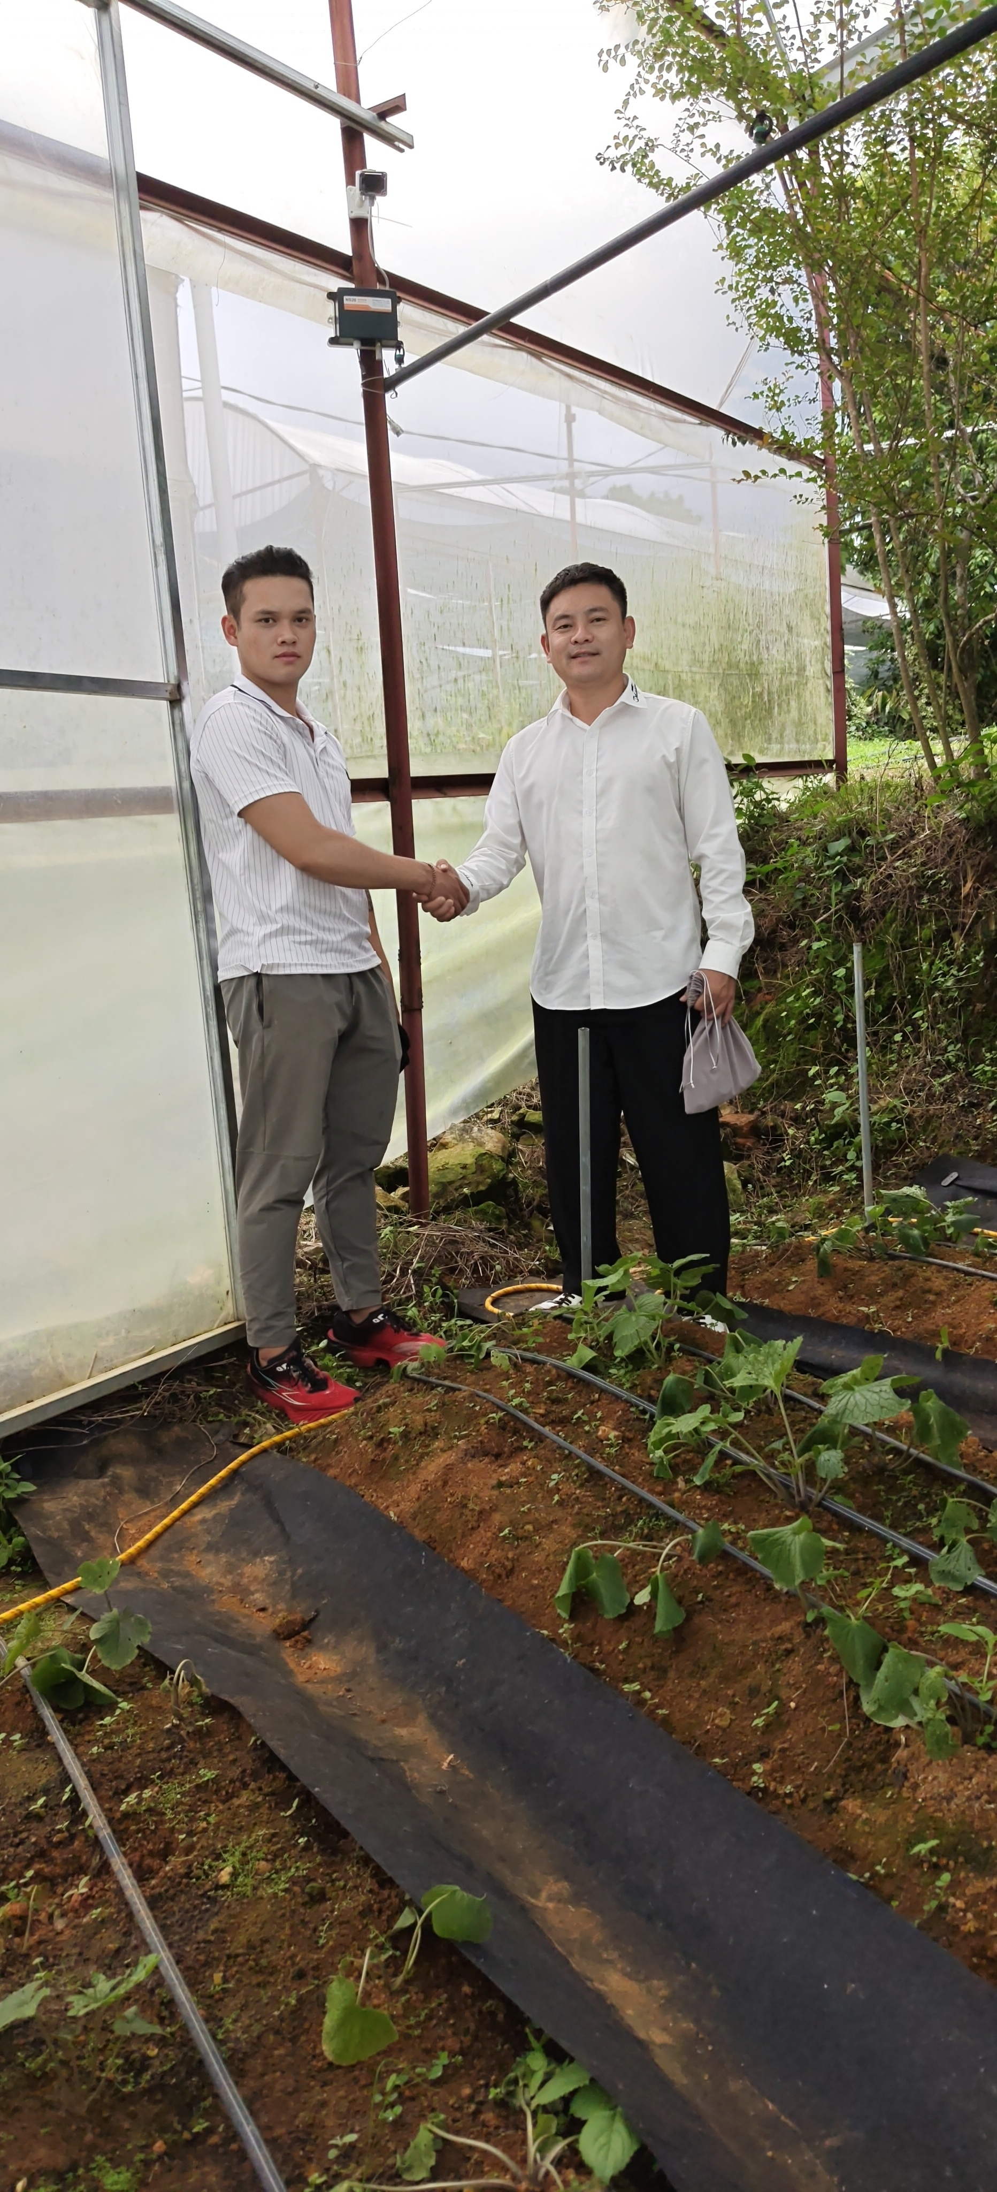
미팅사진 4
